Συμπληρώστε τα 7 κενά του ακόλουθου πίνακα με βάση της ερωτήσεις που ακολουθούν. Στον κάθε αριθμό του πίνακα, τοποθετήστε το αντίστοιχο σύμβολο του στοιχείου, αφού πρώτα υπολογίστε τον ατομικό του αριθμό. Συμβουλευτείτε και τον Περιοδικό Πίνακα. Οι ερωτήσεις αναφέρονται σε θεμελιώδη κατάσταση των ατόμων.
Η τελική λύση είναι το όνοματεπώνυμο ενός εξαιρετικού χημικού και ανθρώπου.

- Το 3^{ο} κατά σειρά στοιχείο της σειράς των ακτινιδών. Δίνεται ότι ₈₉Ac (Πρώτο στοιχείο της σειράς).
- Το στοιχείο με τον μικρότερο ατομικό αριθμό- d τομέα -που διαθέτει 3 μονήρη ηλεκτρόνια.
- Το στοιχείο της 6^{ης} περιόδου και της 8^{ης} ομάδας.
- Το στοιχείο X της 6^{ης} περιόδου που ανήκει σε κύρια ομάδα και σχηματίζει βασικά οξείδια της μορφής XΟ.
- Το στοιχείο της 3^{ης} περιόδου που ανήκει σε κύρια ομάδα και διαθέτει 4 ηλεκτρόνια στην τελευταία ενεργειακά, υποστιβάδα του.
- Το ευγενές αέριο της 3^{ης} περιόδου.
- Το στοιχείο της 4^{ης} περιόδου που ανήκει σε κύρια ομάδα και έχει ημισυμπληρωμένη την τελευταία ενεργειακά, υποστιβάδα του.

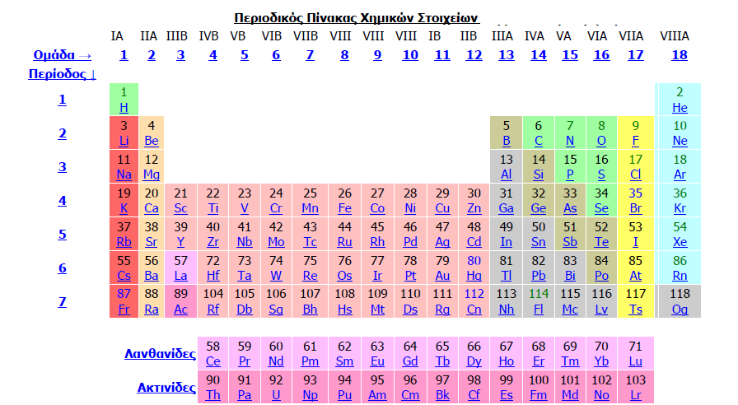

Η αναμενόμενη λύση….
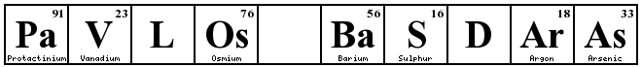

Καλό ταξίδι Χημικέ Δάσκαλε κύριε Παύλο.

Με ετίμηση Παναγιώτης Κουτσομπόγερας

